松山高中自然組93學年度上學期第二次月考地理試題

一、單選題 (題 每題分 共分)
( ) 1. 世局發展不利游牧，但現代科技幫忙游牧民族的改善生活，紛紛改游牧為定居生活，其中績效最為卓越的是哪一項技術？ (A)灌溉技術的應用 (B)現代運輸工具的改善 (C)特殊礦產的發現 (D)綠色革命 (E)牧草的水源開發。
( ) 2. 世界游牧民族畜產的牲口，不足全球牲口總數的5%，造成游牧地區這種現象的最大原因為何？ (A)人口稀少 (B)缺乏貿易行為 (C)牲畜宰殺過度 (D)市場需求量小 (E)環境負載力低。
( ) 3. 西亞地區氣候乾燥，農業有賴灌溉。下列各地區的水利灌溉設施何者正確？ (A)阿拉伯高原：「坎兒井」 (B)以色列：「滴灌」 (C)伊朗：興建水庫 (D)葉門：自流井 (E)土耳其：埤塘。
( ) 4. 西亞地區最主要的氣候類型為： (A)熱帶沙漠 (B)熱帶草原 (C)溫帶沙漠 (D)溫帶草原 (E)溫帶地中海型。
( ) 5. 西亞長期動盪，除了歷史宿怨，其最新也是未來最大的亂因，是在： (A)民族 (B)宗教 (C)水權 (D)土地 (E)石油。
( ) 6. 西亞哪一個地區是屬於終年有雨的地方？又其降雨來源為何？ (A)黑海南岸，西風 (B)地中海東岸，西風 (C)葉門山區，季風 (D)波斯灣北岸，信風 (E)紅海西岸，季風。
( ) 7. 造成中南半島各國文化深具多元性的主要原因是什麼？ (A)多樣氣候 (B)複雜地形 (C)接觸性的地理位置 (D)國家的分裂 (E)豐富的自然資源

( ) 8. 西亞傳統鄉村聚落的屋舍是下列四種型式中的哪一款？
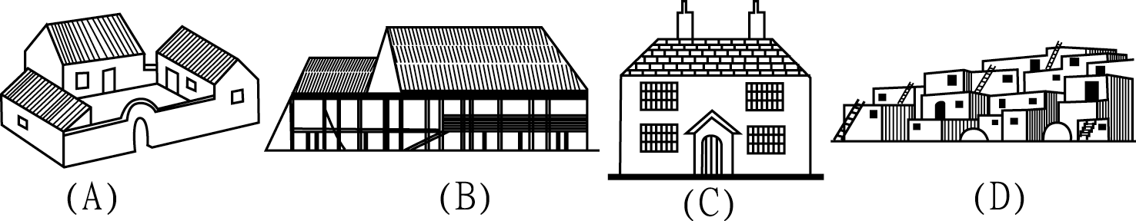
( ) 9. 西亞綠洲區居民的主食及主要輸出品，當地人稱為「阿拉伯的母親」的為何種農作物？ (A)椰棗 (B)瓜果 (C)稻米 (D)葡萄 (E)玉米。
( )10. 西亞與南亞地理特性比較相似的為何？ (A)山地多，山牧季移普遍 (B)人口密集，土地利用集約 (C)宗教信仰的歧異常為政治紛爭之源 (D)氣候乾燥，土地利用，牧重於農 (E)人種均屬亞利安族，語言屬印歐語系。
( )11. 西亞雖然氣候乾燥、環境嚴苛，但是在人類古文明的發展中卻也占有一席之地，例如：全世界最早的城市文明即出現於此。而當初的古文明發源地─美索不達米亞平原，在今日主要是劃歸為下列何國的領土？ (A)伊朗 (B)伊拉克 (C)土耳其 (D)科威特 (E)沙烏地阿拉伯。
( )12. 南洋群島之所以未生成核心文化的原因與下列何者最有關係？ (A)地形與叢林的阻隔 (B)河川的切割 (C)眾多宗教的源地 (D)西方國家殖民的結果 (E)山脈的阻隔。

( )13. 若將阿拉伯高原和德干高原做比較，則兩者哪一地理要素最相近？ (A)氣候 (B)種族 (C)構造 (D)地勢傾斜方向 (E)居民生活方式。
( )14. 介於西亞與非洲之間的紅海，其南、北兩端的出口分別是： (A)曼達布海峽、蘇伊士運河 (B)蘇伊士運河、荷莫茲海峽 (C)荷莫茲海峽、博斯普魯斯海峽 (D)蘇伊士運河、曼達布海峽 (E)曼達布海峽、荷莫茲海峽。
( )15. 下圖為歐、非二洲國家某種社會發展指標的統計地圖。
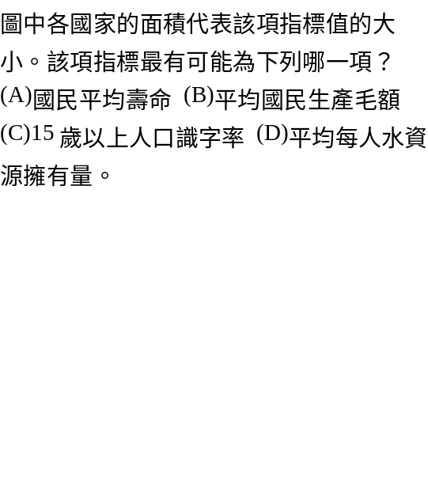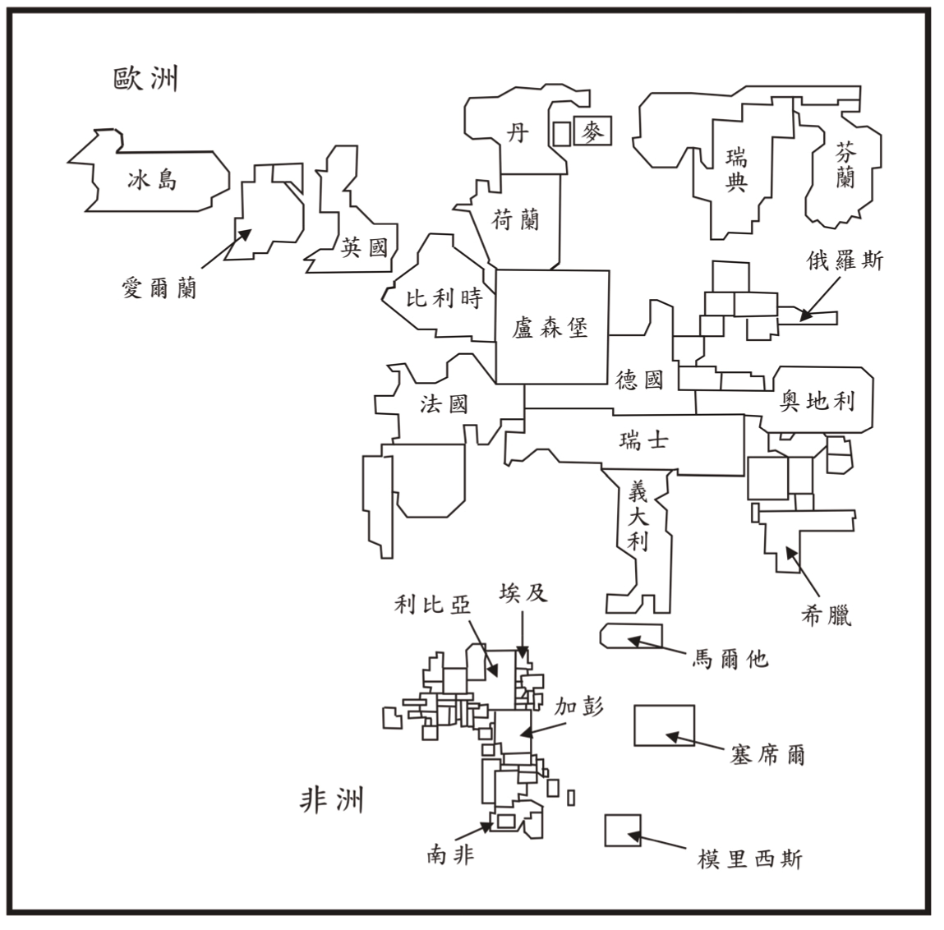
( )16. 下列哪一項「不」是工業化影響下的地理現象？ (A)人口向都市集中 (B)交通革新快速 (C)人際社會關係較複雜 (D)自給式農業轉向市場指向農業 (E)各國鄉村手工業更具特色。
( )17. 對歐洲大陸西海岸環境變化的敘述，下列哪些是正確的？ (甲)冬雨占全年比例：由北向南增加；(乙)冬溫：由北向南遞增；(丙)經濟發展程度：由北向南增高；(丁)森林蓄積量：由北向南增加；(戊)人口密度：由北向南增大。 (A)甲乙 (B)甲乙丙 (C)甲乙戊 (D)丙丁戊 (E)甲乙丙戊。
( )18. 阿爾卑斯山非常險峻，但是穿山的交通線四通八達，試問造成這種現象的主要原因市什麼？ (A)山間多湖泊 (B)山間多盆地 (C)山間多U字型谷 (D)山間多V字型谷 (E)山間溶蝕地形發達。
( )19. 歐亞大陸及北美洲地區皆有廣大的溫帶大陸性氣候區，而南美、非、澳三洲，缺乏溫帶大陸性氣候，其最主要原因為何？ (A)歐亞大陸西風強烈 (B)南美等洲信風吹拂 (C)歐亞大陸暖流影響 (D)兩地地形差異 (E)中緯地區陸地面積。
( )20. 「新生代第三紀時期，非洲古大陸向北推移，使古地中海面積縮小。」歐洲哪一項自然環境特性和此一事實的關係最密切？ (A)全境無沙漠氣候 (B)陸塊破碎、港灣、島嶼眾多 (C)是全球著名的氣溫正偏差區 (D)三面環海，有許多半島伸入海洋 (E)南部山勢高峻，北部山脈則較低矮。
( )21. 中國人說：「西風送乾。」而西歐人卻說：「西風送雨。」同樣西風為何兩者差異如此之大？ (A)季節不同 (B)強弱不同 (C)氣壓不同 (D)海陸分布不同 (E)文化語言隔閡。
( )22.西亞地區共有十六個國家，把這些國家劃分在一個區域的理由是什麼？ (A)地形 (B)氣候 (C)種族 (D)宗教。

( )23. 若以東南亞的地理環境和天然資源來看，當地較「不」適合發展的產業活動是： (A)鋼鐵工業 (B)採礦業 (C)糧食作物的生產 (D)經濟作物的栽培 (E)觀光事業。
( )24. 泰國人民所使用的文字是以何種文字為基礎發展而成的？ (A)中文 (B)梵文 (C)英文(D)藏文 (E)阿拉伯文。
( )25. 泰國的社會、經濟在中南半島五國中，始終保持較高的穩定性及發展性，其主要原因是： (A)自然資源豐富 (B)多天然良港 (C)稻米產量最豐 (D)政局最穩定 (E)極權的強勢統治。
( )26. 高架屋多分布在何種氣候區內？ (A)寒帶氣候 (B)溫帶氣候 (C)熱帶沙漠 (D)熱帶雨林 (E)熱帶莽原。
( )27. 臺灣目前到中南半島投資的類型，主要考慮下列哪一個工業區位條件？ (A)原料 (B)動力 (C)勞工 (D)市場 (E)交通。
( )28.南洋群島幾乎都是港埠型都市，下列那一國首都不屬於港埠型？(A)菲律賓 (B)新加坡 (C)汶萊 (D)馬來西亞(E) 印尼。
( )29. 中南半島五國當中，受中國影響最深遠者為何？ (A)泰國 (B)寮國 (C)高棉 (D)緬甸 (E)越南。
( )30. 中南半島各國的自然與人文現象中，何者的來源與中國關係最薄弱或相似性最低？ (A)河川 (B)山脈 (C)族群 (D)宗教 (E)傳統農耕習慣。
( )31. 下列有關新加坡之敘述，何者「錯誤」？ (A)地扼麻六甲海峽進出口 (B)有「東方十字路口」之稱 (C)是東南亞的區域中心 (D)港口條件優良 (E)目前是以轉口貿易為主的單一經濟結構。
( )32. (甲)伊斯蘭信仰；(乙)神靈崇拜信仰；(丙)印度佛教文化，南洋地區宗教信仰發展，依時間先後排列應為： (A)甲乙丙 (B)甲丙乙 (C)乙甲丙 (D)乙丙甲 (E)丙乙甲。
( )33. 去年夏天，小華前往歐洲遊學，途中認識一位同行者。在閒聊中，小華得知這位同行者的祖籍福建，曾祖父因家鄉饑荒而移民海外，並被迫取了西班牙姓名；他的父親在求學期間，適逢政治變遷，學習了新統治者使用的英文，同時也學會了當地住民的語言；他們因為注重傳統根本，所以幾代以來還會說華語，並保留中文姓氏。這位同行者應來自何處？ (A)菲律賓 (B)新加坡 (C)馬來西亞 (D)印尼。
( )34. 「馬來半島和印尼所產的橡膠、爪哇和菲律賓的蔗糖、摩鹿加的香料、萬隆的奎寧、爪哇各地的茶、咖啡、馬尼拉麻及呂宋菸草，均為本區重要農產。」此敘述可以說明南洋群島的農業具有哪些特色？ (甲)集約的耕作；(乙)企業化的經營方式；(丙)產品先在產區初步加工；(丁)地區專業化；(戊)單一作物專業化。 (A)乙丙 (B)甲乙 (C)丁戊 (D)丙丁 (E)甲戊。
( )35. 東南亞一般劃分為中南半島和南洋群島，而馬來半島通常被歸類為南洋群島的部分，此因其在哪些方面比較類似南洋群島？ (甲)人種；(乙)宗教；(丙)經濟；(丁)氣候；(戊)地體構造。 (A)甲乙丙 (B)甲乙丁 (C)乙丁戊 (D)甲乙丙丁 (E)甲乙丙丁戊。
( )36. 印度半島沒有冬季的主要原因是什麼？ (A)緯度低 (B)北有高山屏障 (C)海洋調劑(D)太陽直射時間長 (E)副熱帶高壓竉罩。

( )37. 菲律賓、印尼等國的傳統農業活動，雖然單位面積產量不少，但居民普遍貧窮，其主要原因是： (A)人力不足 (B)多颱風地震 (C)平均每人耕地面積狹小 (D)生長季與雨季不能配合 (E)土壤易流失，不易定居。
( )38. 菲律賓群島東面的弧形高山與爪哇南面的弧形高山，其共同的地理特徵何者正確？ (A)多屬老褶曲山脈 (B)地殼穩定 (C)多火山、地震 (D)河川源遠流長 (E)平原面積廣大。
( )39. (甲)不丹；(乙)馬爾地夫；(丙)尼泊爾；(丁)斯里蘭卡。以上何者為南亞地區的島國？ (A)甲乙 (B)乙丙 (C)丙丁 (D)甲丁 (E)乙丁。
( )40. 右圖為南亞三種重要作物的分布圖。
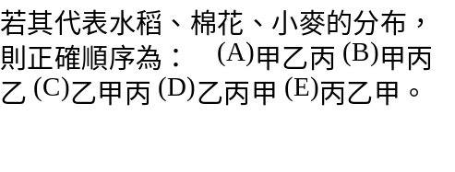 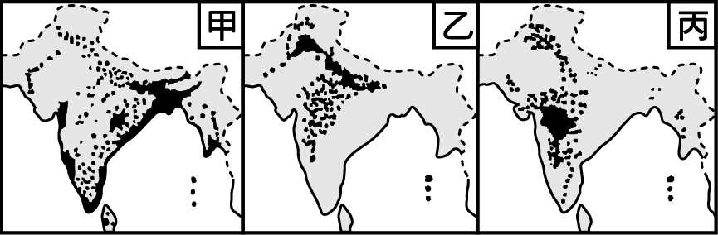
( )41. 民國87年5月，印度不顧國際反對的壓力，在其國內進行一連串的核子試爆。就人口分布的因素而論，施行試爆的地點，應在下列哪一個地區？ (A)德干高原中部 (B)德干高原南端 (C)印度大平原東部 (D)印度大平原西部 (E)喜馬拉雅山中段。
( )42. 印度半島地處熱帶至副熱帶，幅員廣大，其氣候特徵為： (A)氣候炎熱，沒有涼季 (B)夏季季風為東南風 (C)雨量豐沛，以地形雨著稱 (D)降雨來自颱風雨 (E)雨量由北向南增加。
( )43. 印度半島年平均降水量可達1134公釐，但各地仍有顯著差異，此種現象與下列哪些因素密切相關？(甲)地形；(乙)氣團；(丙)風向；(丁)洋流；(戊)緯度。正確者為： (A)甲丙 (B)乙丁 (C)丙戊 (D)甲乙 (E)丙丁。
( )44. 印度平原上最主要的河川，也是印度教徒眼中的「聖河」是指哪一條？ (A)印度河 (B)恆河 (C)布拉馬普得拉河 (D)戈達瓦里河 (E)納爾默達河。
( )45. 印度和巴基斯坦之間，為爭奪哪一地區引起戰爭？ (A)尼泊爾 (B)不丹 (C)喀什米爾(D)斯里蘭卡 (E)孟加拉。
( )46. 印度若想振興國家的經濟能力，邁向進步國家，除了要設法控制人口成長的速度外，最重要的工作是縮短貧富間的差距，而造成印度國內貧富不均最重要的因素是： (A)人民工作不努力 (B)自然環境差異太大 (C)富人缺乏濟貧的觀念 (D)稅賦制度有缺失 (E)種姓制度的遺毒。
( )47. 印度教為印度最大的宗教，信仰人數最多，教徒分布最廣，是維持印度社會穩定的力量，其教義包括：(甲)輪迴轉世的觀念；(乙)種姓階級的觀念；(丙)人人生而平等；(丁)禁酒、不吃豬肉。 (A)甲乙 (B)甲丙 (C)甲丁 (D)乙丁 (E)丙丁。
( )48. 前世界銀行亞洲區副總裁曾指出：「在印度，土壤侵蝕、土質鹽鹼化、淹水和過度放牧，已使約45%的耕地變為不毛之地。」印度土壤的容易鹽鹼化和該地哪一項自然理特性最具有關連？ (A)德干高原地勢由西向東傾斜 (B)印度半島氣候分雨、涼、熱三季 (C)北部喜馬拉雅山是一條新褶曲山地 (D)印度大平原在地質時代原是一條海溝 (E)德干高原西北部的土壤由火山熔岩風化而成。
( )49. 「印度德干高原西有西高止山，東有東高止山；西高止山較東高止山高而長，高原地勢由西向東緩斜。」德干高原哪一項地理現象與上述地形特徵的關係最密切？ (A)高原本體是一片古老的結晶岩地塊 (B)高原東北部富藏煤、鐵、磷等礦，工礦業發達 (C)高原西北部的土壤為火山熔岩風化而成的黑色土 (D)高原西岸的孟買為印度最大棉市場和重要棉紡織中心 (E)高原上的農業以棉花、小麥、小米為主，耕作多賴灌溉。
( )50. 關於印度大平原東部的敘述，下則何者「錯誤」？ (A)以稻米、黃麻為主要作物(B)為印度經濟最發達的地區 (C)最大都市哲雪鋪為鋼鐵中心 (D)地勢低平，雨量豐富 (E)為世界人口稠密區之一。
( )51.下列那一個地理事實的成因和各地區地理位置最「無」相關？ (A)新加坡脫離馬來西亞聯邦獨立(B)泰國從未淪為殖民地 (C)東南亞熱帶栽培業發達 (D)新加坡為世界著名轉口港。
( )52.(甲)新加坡(乙)菲律賓(丙)泰國(丁)汶萊比錫(戊)印尼（己）馬來西亞上述那些國家境內得華人權益最有保障？ (A)甲丙 (B)戊己 (C)丙戊 (D)甲乙 (E)丙丁。
( )53.吳哥寺在何國境內？ (A)越南 (B)柬埔寨 (C)泰國(D)緬甸 (E)寮國。
( )54.孟加拉成為全球水患最嚴重的國家，下列各種地理現象何者與其發生水患最（無）直接關係？ (A)經濟落後無力築堤防水 (B)河川縱橫、沼澤遍佈 (C)西南氣流降水豐且集中夏季(D)孟加拉灣流氣旋襲擊
( )55.巴基斯坦遷都伊斯蘭馬巴德的理由是什麼？ (A)軍事 (B)經濟 (C)交通(D)政治 (E)防禦。
( )56.由永續經營的觀點而言，西亞地區所具有的最佳可更新資源是什麼？ (A)水力 (B)潮汐 (C)天然氣(D)太陽能 (E)沼氣
( )57.早期歐洲有些地區聚落鄰近「蛇丘」發展，原因之一是此種地形主要由砂、礫構成，可供建材。請問「蛇丘」是指何種地形？ (A)冰河侵蝕 (B)冰河堆積分 (C)風成堆積水(D)風成侵蝕 。
( )58.如果將歐洲在地形、海洋、氣候、港灣等方面所具有的優越性視為歐洲自然環境的特徵，則下列那一地區「不」具這些特徵？ (A)北歐 (B)西歐 (C)南歐(D)東歐 。
( )59.2003年3月美軍入侵醫拉克，發動第二次波斯灣戰爭，進兵之出聯軍勢如破竹，第五天後卻因北方高氣壓南下，帶來了何種地理現象而阻滯了聯軍攻勢？ (A)沙塵暴露 (B)龍捲風氣(C)豪雨(D)高溫 。
( )60.印度半島被稱為「次大陸」的主要原因是什麼？(A)資源欠缺 (B)形勢封閉(C)面積狹小(D)人口稀少。

